הצלחה, הנאה ולמידה פעילה
ד"ר קרין שטרן, BCBA ויסכה גלושטיין
22 באוגוסט 2018

"למידה היא תהליך של רכישה, הרחבה או שיפור של ידע, תובנה, יכולת או מיומנות"
(ויקיפידיה, 2018)
"לאחר הלמידה, משהו בך השתנה מבעבר. יש בך משהו חדש."
(צ'רלס קטניה, למידה, 2013)

האם השיעור מוצלח?
- הקשבה והעדר בעיות התנהגות הם לא הקריטריונים היחידים לשיעור מוצלח
- השתתפות פעילה, מתן משוב, ופידבק למורה על מצב התלמידים ביחס לחומר יכולים להעיד על התרחשותה של למידה

הגברת למידה פעילה – עכשיו!
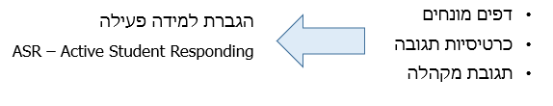

הערב מבוסס על המאמר:
Twyman, J. S., & Heward, W. L. (2016). How to Improve Student Learning in Every Classroom Now. International Journal of Educational Research.

דפים מונחים
- דפים המנחים את התלמידים לאורך השיעור, כוללים רמזים ויזואליים לגבי איפה לכתוב מושגי מפתח, נקודות או תשובות לשאלות
- מתאים להוראה פרונטלית מתוכננת מראש
- דורש מהתלמידים הקשבה, התבוננות, חשיבה, כתיבה

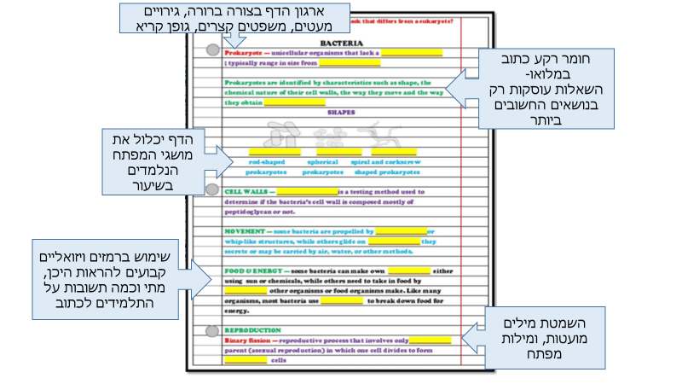
יתרונות דפים מונחים:
- מסייע להצלחת תלמידים, בעיקר אלו שלא יודעים / יכולים ________
- מתגבר על מוסחות המורה
- תלמיד מקבל ________ ________ האם הוא מבין את השיעור
- לתלמידים נשאר ________ מצוין של השיעור
- מביא לעלייה בציוני תלמידים

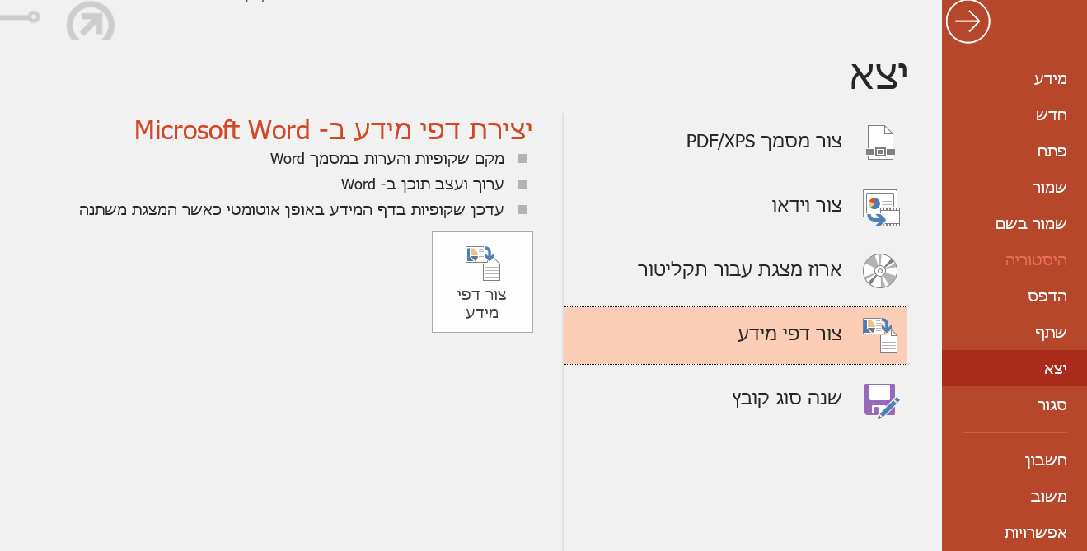

כרטיסיות תגובה
כרטיסים, שלטים או פריטים אחרים שהתלמידים מרימים בתגובה לשאלות המורה
ישנם שני סוגים של כרטיסיות תגובה:
- כרטיסיות מוכנות מראש - נכון / לא נכון, א / ב / ג, מבנים, שמות מקומות
- כרטיסיות למילוי על ידי התלמיד - כרטיסיות ריקות לכתיבה / לוח מחיק
כרטיסיות מוכנות מראש
יתרונות:  - השתתפות תלמידים הכי גבוהה  - אפשר להתחיל מ-2 אפשרויות ולהגדיל בהדרגה  - קל למורה לראות  - תלמידים יכולים ללמוד זה מזה | חסרונות:  - תלמידים מוגבלים למילים הרשומות  - משימת זיהוי בלבד  - לא מתאים אם יש הרבה מושגים/תשובות
כרטיסיות למילוי על ידי התלמיד
יתרונות:  - גמישות  - ריבוי תשובות נכונות ועידוד יצירתיות  - היזכרות ולא זיהוי  - עידוד איות נכון  - למידה מאחרים | חסרונות:  - מאט קצב למידה בגלל כתיבה ומחיקה  - יותר טעויות  - לחלק מהילדים כתב לא קריא או קטן
עקרונות יישום
- הדגמת השימוש בכרטיסיות והתנסות משותפת
- סימנים מוסכמים – מתי מרימים ומתי מורידים
- קצב מהיר אך "חושב"
- "תלמידים, הסתכלו סביבכם"
- נטרול חששות (התעלמות משגיאות כתיב / כתיבת מחסן מילים/ אנונימיות)
- הקפדה על נגישות ויעילות
תוצאות השימוש בכרטיסיות תגובה
- עלייה בלמידה פעילה
- שיפור בציונים
- עלייה במשימתיות
- פחות הפרעות ובעיות התנהגות
- תלמידים מעדיפים על פני הוראה רגילה
תגובת מקהלה
___________ __________ על ידי המורה כך שתשובות התלמידים ניתנות יחד, במקהלה, לאחר __________ מוסכם.
מתאים כאשר:
- לכל שאלה יש רק _________ _______ נכונה
- התשובה _______ (מילה או שת יים)
- רוב התלמידים יודעים את התשובה
- השיעור מתקדם בקצב _______ יחסית
נשתמש בכלי זה __________ על חומר נלמד, ________ ________ או כסיכום יחידה קצרה במהלך השיעור.

תגובת מקהלה- שלבי יישום:
- לימוד הסימנים __________
- מתן ___________ __________ והצגת השאלה
- מתן "___________ ___________" לפי הצורך
- מתן סימן ברור לתגובה, לדוגמא: "אתם", או "כמה?", או "תתכוננו"
- מתן ____________
- מדי פעם פנייה לתלמיד אחד
תגובת מקהלה- מתן משוב:
- אם ענו נכון: "_________ " ולהמשיך לשאלה הבאה
- אם בודדים טעו: "נכון, 9 ירחי לידה", וחוזרים על אותה שאלה ___________
- אם קבוצה של תלמידים טעו: "התשובה הנכונה היא..." ומתן________, חזרה מיידית על אותה השאלה, וחזרה על השאלה גם בהמשך
יתרונות ואתגרים:
- קשור _____________ ___________ יותר של תלמידים בשיעור, מענה מדויק, פחות ___________.
- דורש מהמורה ___________ _____ _____________ מראש כדי להימנע מהיסוס ולשמור על קצב גבוה.
שימוש בטכנולוגיה להגברת למידה פעילה:
- מה עדיף – אפליקציה או _______ _______?
- המאה ה-21 כבר כאן
- שיקולי נגישות, מחיר וקלות השימוש
- המחקר מראה ששימוש בטכנולוגיות שונות יכול __________ למידה פעילה
- ניתן _________ בין השימוש בטכנולוגיה לבין כלים שאינם טכנולוגיים
- זו לא הטכנולוגיה שעושה את ההבדל, אלא איך השימוש שנעשה בה

